**问题描述：**

发布服务时，添加MySQL数据源时，数据库信息填写完毕后连接页面为灰

如下图：

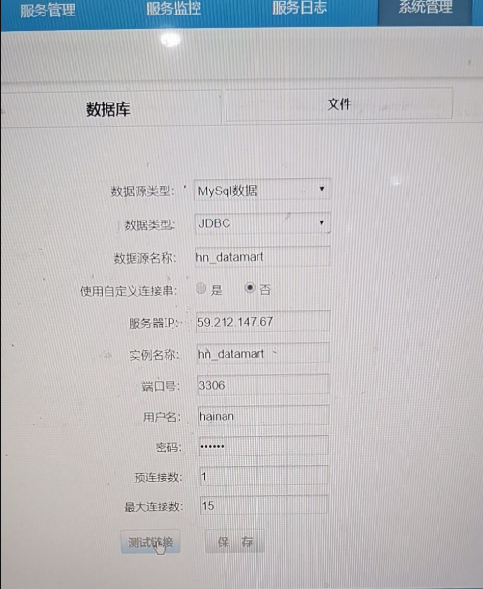

**解决方法：**

添加数据库数据源名称不能与实例名称一致。